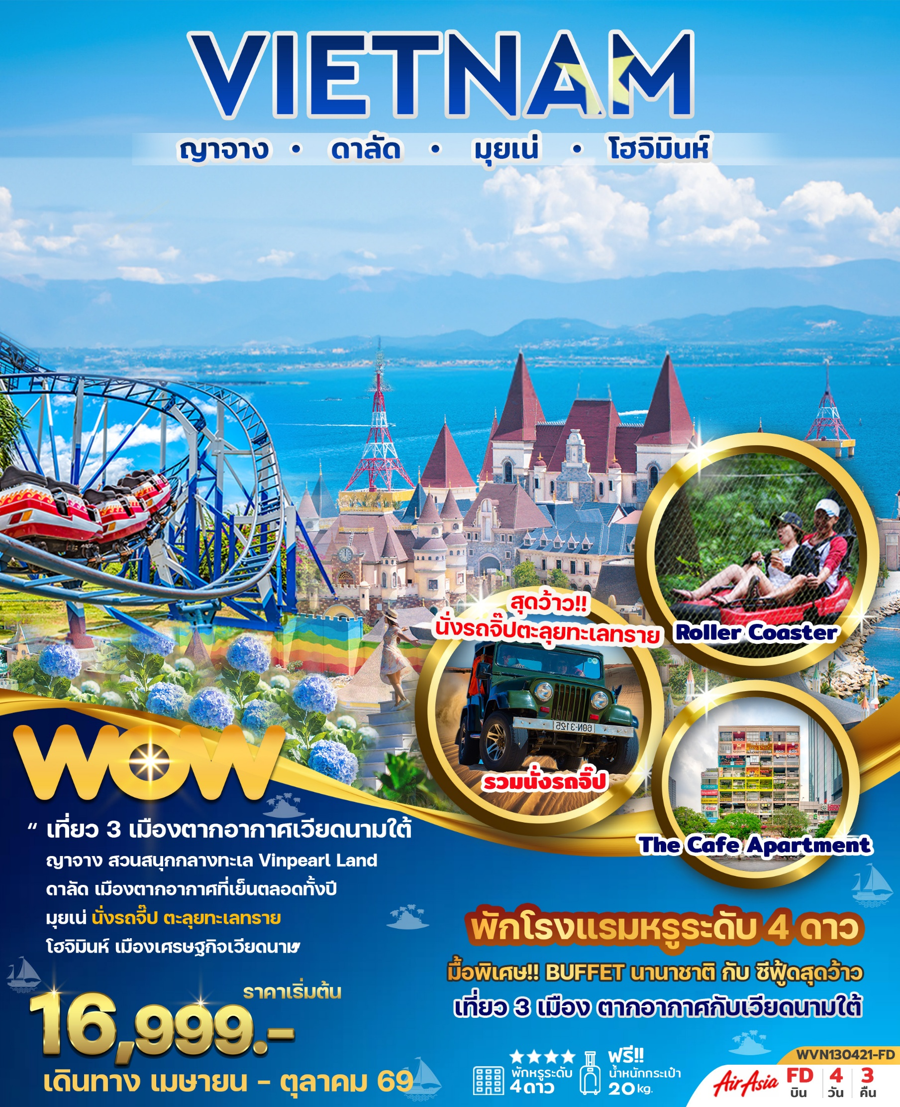
วันที่ | โปรแกรมทัวร์ | อาหาร |  |  | โรงแรม
วันที่ | โปรแกรมทัวร์ | เช้า | กลางวัน | เย็น | โรงแรม
DAY1 | สนามบินดอนเมือง - สนามบินญาจาง - วัดลองเซิน - นั่งกระเช้าข้ามทะเลสู่สวนสนุกวินเพิร์ล | - |  | บุฟเฟ่ต์ วินเพิร์ล | Libra Hotel Nha Trang หรือเทียบเท่าระดับ 4 ดาว
DAY2 | ญาจาง - ดาลัด - นั่งโรลเลอร์โคสเตอร์สู่น้ำตกดาตันลา - สถานีรถไฟดาลัด - ร้านผ้าไหม - จัตุรัสลัมเวียน - สวนดอกไฮเดรนเยีย - นั่งเคเบิลคาร์สู่วัดติ๊กกลัม - ถนนคนเดินดาลัด |  |  |  | The Western Hill Dalat Hotel หรือเทียบเท่าระดับ 4 ดาว
DAY3 | ดาลัด - มุยเน่ - ลำธารนางฟ้า - ทะเลทรายแดง - ทะเลทรายขาว รวมค่ากิจกรรมนั่งรถจิ๊บ |  |  | เมนูซีฟู๊ด | Tien Dat Mui Ne Resort หรือเทียบเท่าระดับ 4 ดาว
DAY4 | มุยเน่ - โฮจิมินห์ - The Café Apartment - โบสถ์นอร์ทเธอดาม - ไปรษณีย์กลาง - ตลาดเบนถัน - ไซง่อนเซ็นเตอร์ - สนามบินเติ่นเซินเญิ้ต - สนามบินดอนเมือง |  | บุฟเฟ่ต์นานาชาติ | ขนมปังบั๋นหมี่
** รายการทัวร์ข้างต้นอาจมีการปรับเปลี่ยนเพื่อความเหมาะสม โดยคำนึงถึงผลประโยชน์ของลูกค้าเป็นสำคัญ**

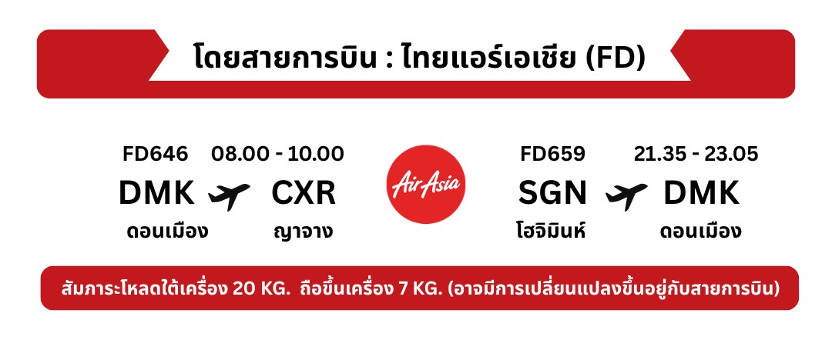

DAY1 กรุงเทพ(สนามบินดอนเมือง) - ญาจาง - วัดลองเซิน - สวนสนุกวินเพิร์ล
05.30 น. คณะพร้อมกันที่ สนามบินดอนเมือง เคาน์เตอร์สายการบินแอร์เอเชีย (FD) เจ้าหน้าที่ของบริษัทฯ คอยให้การต้อนรับและอำนวยความสะดวกแก่ท่าน
08.00 น. ออกเดินทางสู่ เมืองญาจาง ประเทศเวียดนาม โดยสายการบินแอร์เอเชีย เที่ยวบินที่ FD646 (08.00-10.00) ใช้ระยะเวลาในการเดินทางประมาณ 2 ชั่วโมง
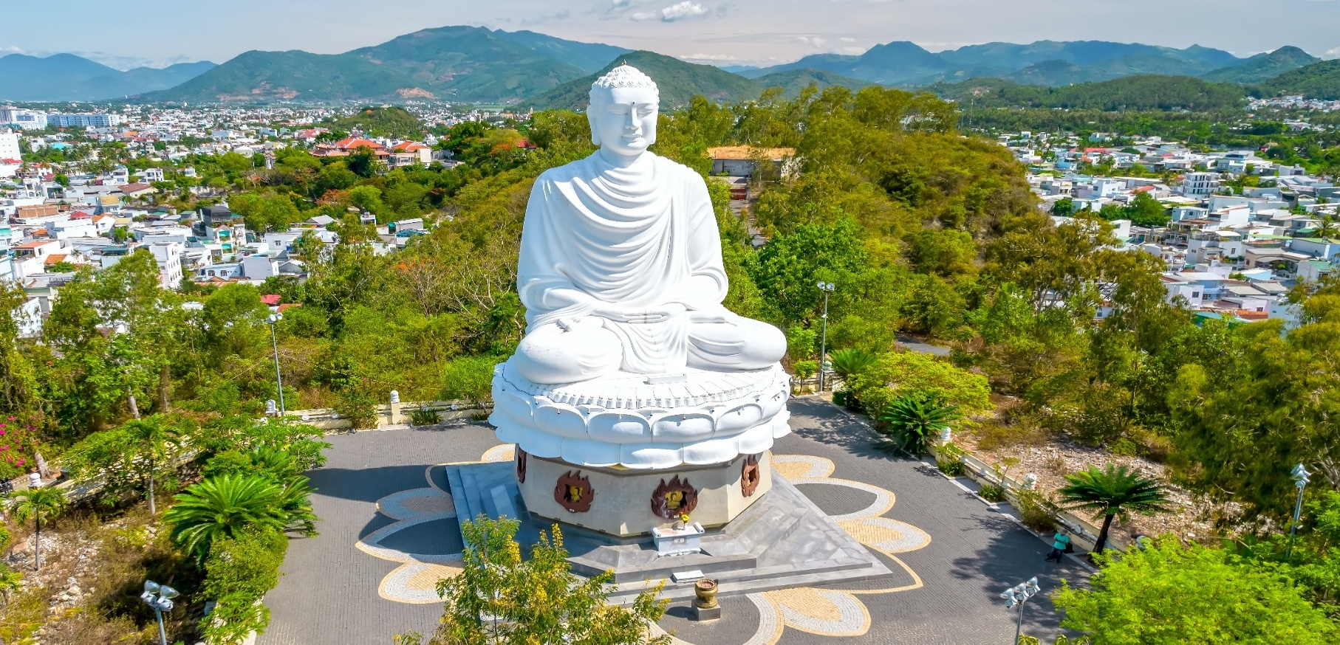
10.00 น. เดินทางถึง สนามบินนานาชาติกามซัญ (ญาจาง) ประเทศเวียดนาม (Vietnam) หลังผ่านพิธีตรวจคนเข้าเมืองแล้ว นำท่านผ่าน เมืองญาจาง (Nha Trang) เมืองพักตากอากาศทางตอนใต้ ประเทศเวียดนาม ที่เต็มไปด้วยบรรยากาศสดใสของท้องทะเล ชายหาดแสนสวยที่ทอดยาวหลายกิโลเมตร เป็นที่นิยมไปพักผ่อน รับประทานอาหารซีฟู้ดสดๆจากทะเล และกิจกรรมทางน้ำ (เวลาท้องถิ่นประเทศเวียดนามเหมือนกับเวลาท้องถิ่นประเทศไทย) จากนั้นนำท่านไหว้พระเสริมสิริมงคลให้ชีวิต วัดลองเซิน (Long Son Pagoda) ตั้งอยู่เนินเขามังกรที่เป็นวัดพุทธมหายานเก่าแก่แห่งเมืองญาจาง ทางชายฝั่งตอนกลางของเวียดนาม ที่นี่มีพระพุทธรูปองค์ใหญ่สูงประมาณ 14 เมตร ประทับบนยอดเขา พร้อมกับรูปปั้นเจ็ดอรหันต์และมังกรคู่ยาวกว่า 7 เมตร ซึ่งมีความสวยงามอลังการอย่างมาก
กลางวัน รับประทานอาหารกลางวัน ณ ภัตตาคาร
นำท่านนั่งกระเช้าข้ามทะเลสู่เกาะ สวนสนุกวินเพิร์ลแลนด์ (Vinpearl Land) โดย ใช้เวลาประมาณ 15 นาที
นำท่านสู่ สวนสนุกวินเพิร์ลแลนด์ (Vinpearl Land) เป็นสวนสนุกขนาดใหญ่และครบวงจรแห่งใหม่ ของประเทศเวียดนาม แบ่งออกเป็น 4 โซนหลักๆ ได้แก่
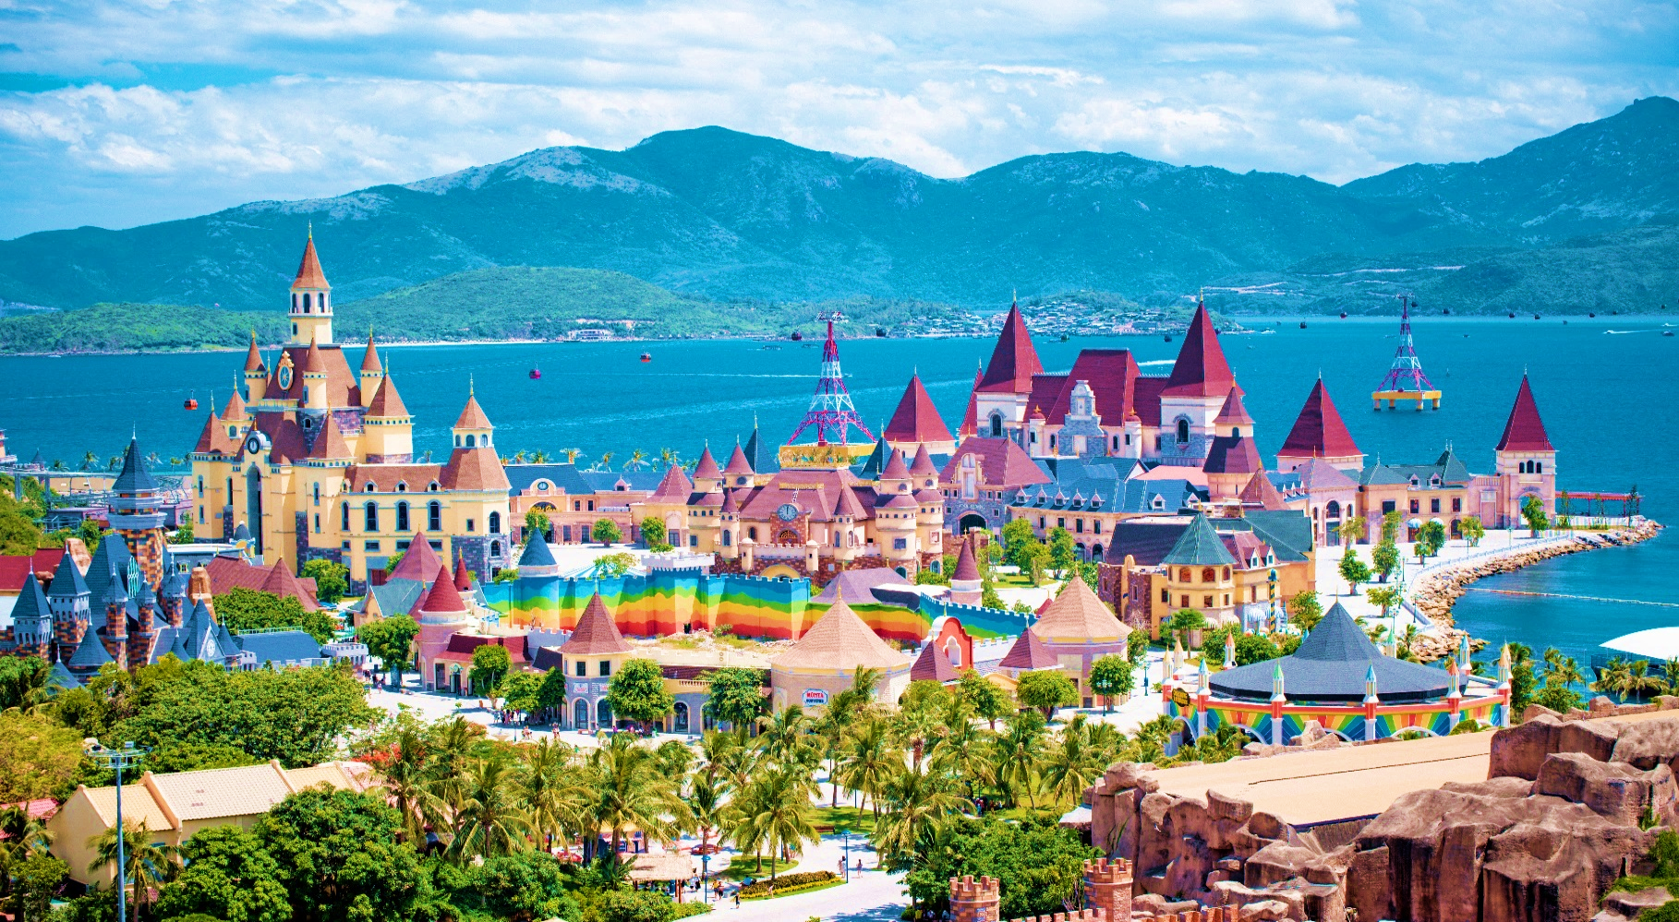
- โซนสวนน้ำ มีชายหาดจำลองให้ได้นั่งพักผ่อน ภายในแบ่งออกเป็น 3 โซน ได้แก่ Amusement Ride Zone รวมเครื่องเล่นหวาดเสียว , Family and Children Games Area เหมาะสำหรับเด็ก มีสระน้ำไซส์เล็ก , Beach Sport Games รวมกิจกรรมเอ็กซ์ตรีมทางน้ำ (หากท่านที่ต้องการเล่นสวนน้ำ แนะนำเตรียมชุดว่ายน้ำไปด้วย)
- โซนสวนสนุก มีทั้งสวนสนุกในร่มและกลางแจ้งให้ท่านได้เลือกเล่น รวมเครื่องเล่นที่ได้รับมาตรฐานความปลอดภัยจากทั่วโลก โดยเฉพาะ รถไฟเหาะ Alpine Coaster เป็นรถไฟเหาะบนเกาะแห่งแรกของเอเชีย สุดมันส์ตลอดระยะทางกว่า 1.76 กิโลเมตร
- โซนอควาเรียม เพลิดเพลินไปกับโลกใต้ทะเลกับสัตว์น้ำนานาชนิด
- โซนซาฟารี สวนสัตว์ที่รวมสัตว์บกไว้มากมาย ให้ท่านได้ชม สัมผัสแบบตัวเป็นๆ มีสวนดอกไม้ที่อยู่ภายใต้โดมขนาดใหญ่ รวมไม้ดอกนานาพันธ์ และดอกไม้ขึ้นชื่อจากหลากหลายประเทศให้ท่านได้ชม
สำหรับท่านที่อยากชมโชว์ต่างๆท่าง Vinpearl Land ยังมีโชว์ต่างๆให้ชมดังนี้
การแสดงของปลาโลมาและแมวน้ำ (Dolphin&Seal Show) เวลา 14.00-14.30 น.
การแสดงนางเงือก (Mermaid show) เวลา 15.00-15.10 น.
การแสดงขบวนพาเหรด (Carnial Show) เวลา 16.15-16.45 น.
การแสดงให้อาหารสัตว์น้ำ (Feeding Show) เวลา 17.00-17.15 น.
(เวลาการแสดงอาจมีการเปลี่ยนแปลงตามความเหมาะสมดังน้ำแนะนำให้ท่านเช็คกับเจ้าหน้าที่อีกครั้ง)
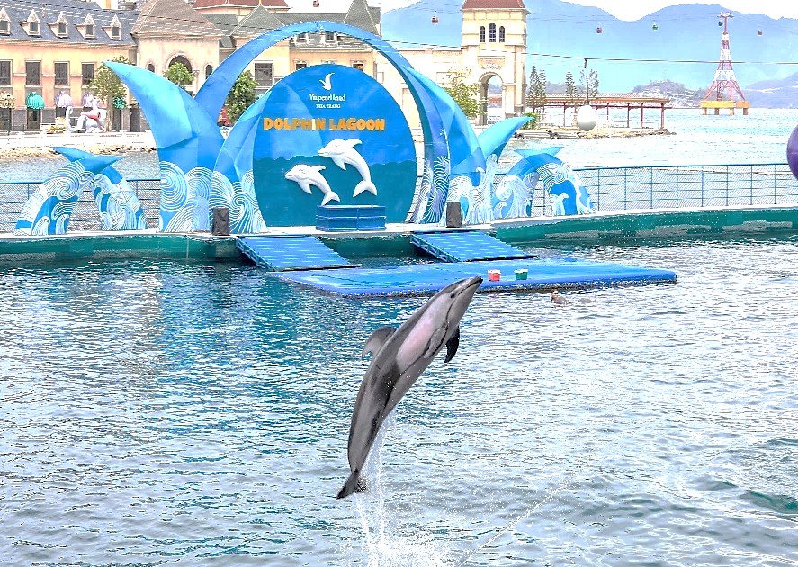
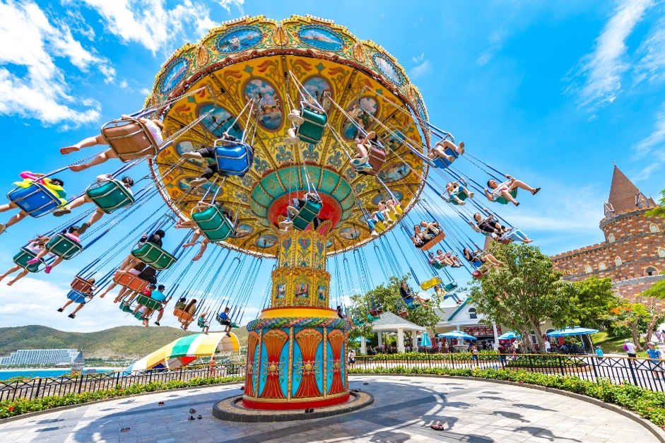
เย็น รับประทานอาหารเย็น ณ ภัตตาคาร บุฟเฟ่ต์ วินเพิร์ล
พักที่ Libra Hotel Nha Trang หรือเทียบเท่าระดับ 4 ดาว
(**โรงแรมที่นำเสนอเป็นการนำเสนอเบื้องต้นเท่านั้น ชื่อโรงแรมที่พักทางบริษัทจะทำการแจ้ง 3 - 5 วันก่อนการเดินทาง เนื่องจากโรงแรมมีจำนวนจำกัด หากเต็มทางบริษัทขอสงวนสิทธิ์ไปนอนเมืองใกล้เคียงแทน**)

DAY2 ดาลัด - ชมสวนดอกไฮเดรนเยีย - ร้านผ้าไหม - สถานีรถไฟเก่าดาลัด -
นั่งโรลเลอร์โคสเตอร์สู่น้ำตกดาตันลา - จัตุรัสลัมเวียน - นั่งเคเบิลคาร์สู่วัดติ๊กกลัม -
ตลาดกลางคืนเมืองดาลัด
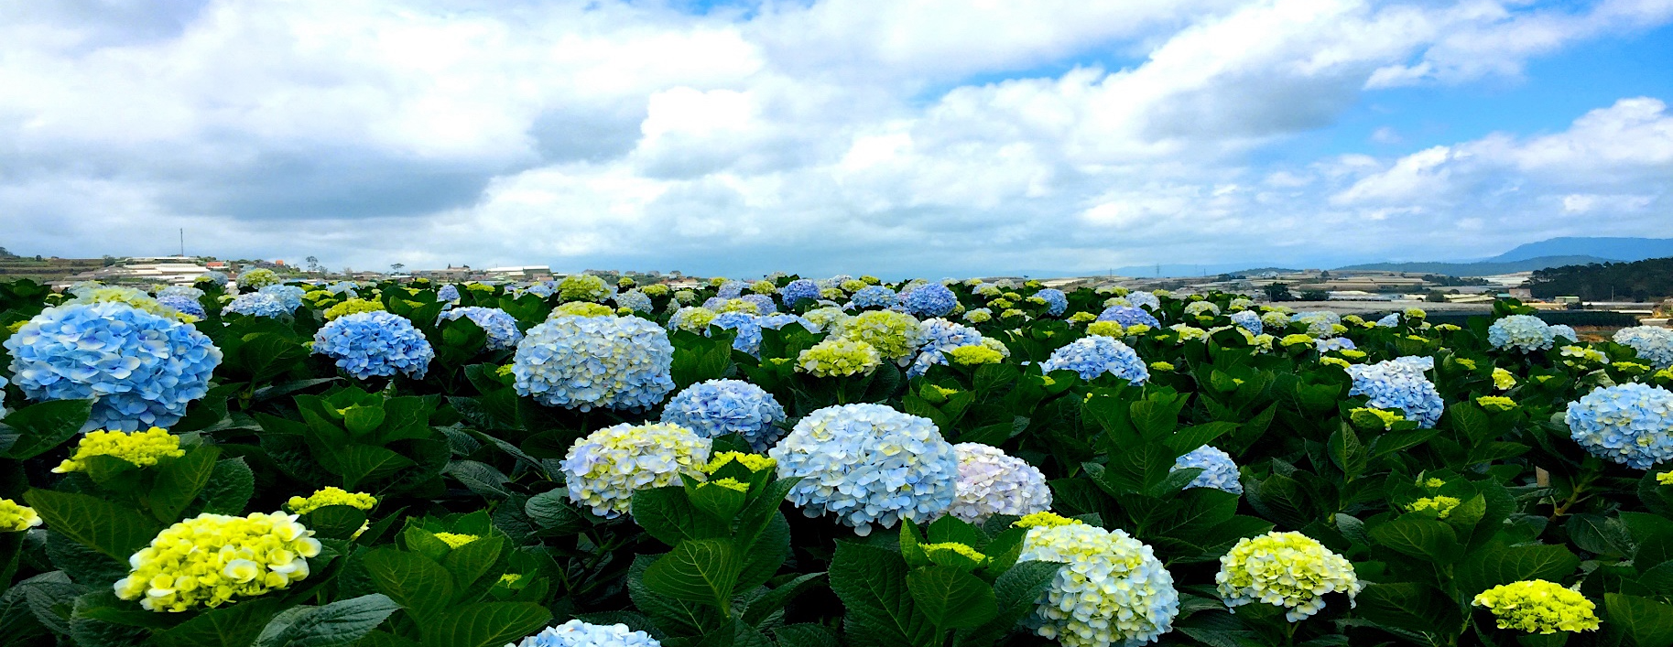
เช้า รับประทานอาหารเช้า ณ โรงแรมนำท่านเดินทางสู่ เมืองดาลัด (Da Lat) เมืองดาลัดมีความงดงาม อบอวลไปด้วยกลิ่นอายแบบตะวันตก ด้วยความสมบูรณ์ของภูมิประเทศ และภูมิอากาศ ในอดีตทางการฝรั่งเศสจึงตั้งเมืองดาลัดให้เป็นศูนย์กลางแห่งอินโดจีนในสมัยอาณานิคม และยังคงเป็นจุดหมายปลายทางของนักท่องเที่ยวทั้งในและนอกประเทศที่ได้รับความนิยมอย่างมาก หลังจากนั้นนำท่านสู่ ร้านผ้าไหม จำหน่ายสินค้าที่ผลิตขึ้นมาจากไหม
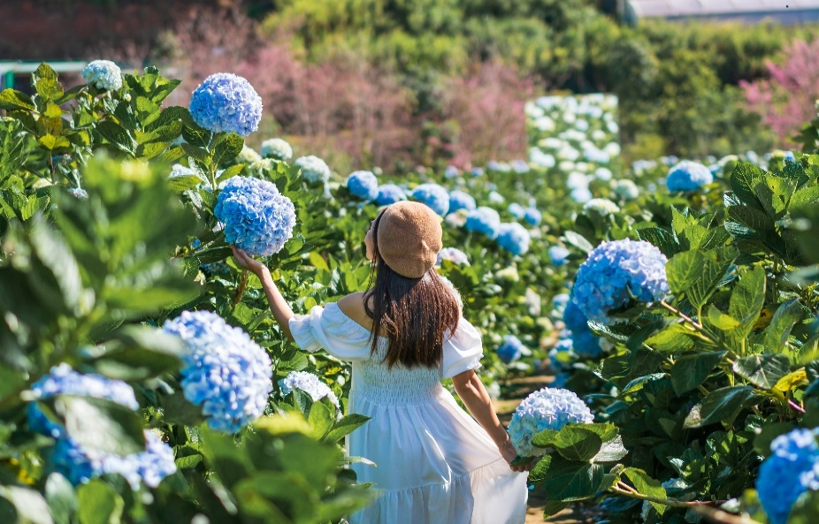
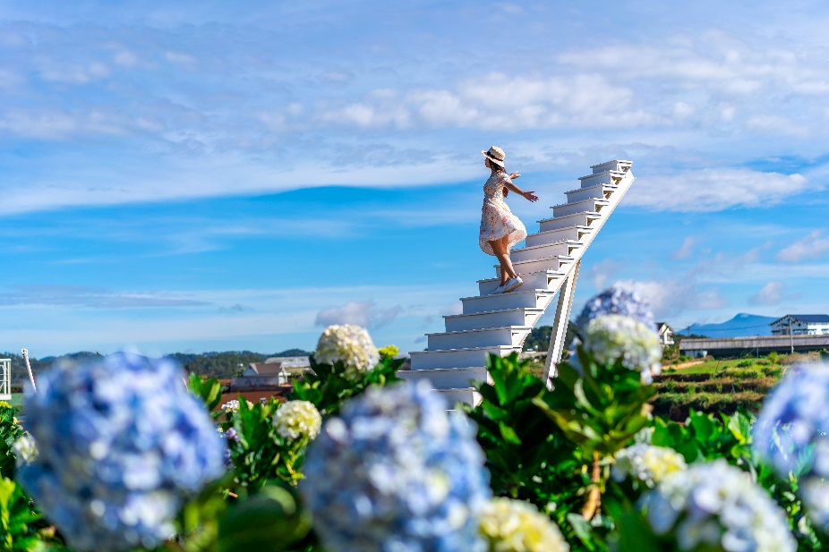
นำท่านเที่ยวชม สวนดอกไฮเดรนเยีย (Hydrangea) ทุ่งดอกไม้ขนาดใหญ่ เป็นจุดไฮไลท์ ที่ต้องได้รูปถ่ายกับดอกไม้กลับไป ตะลึงกับความสวยงามของดอกไฮเดรนเยียสีฟ้าอมม่วง ซึ่งจะบานตลอดทั้งปีแต่จะบานมากในช่วงปลายปี อิสระให้ท่านได้ถ่ายรูป
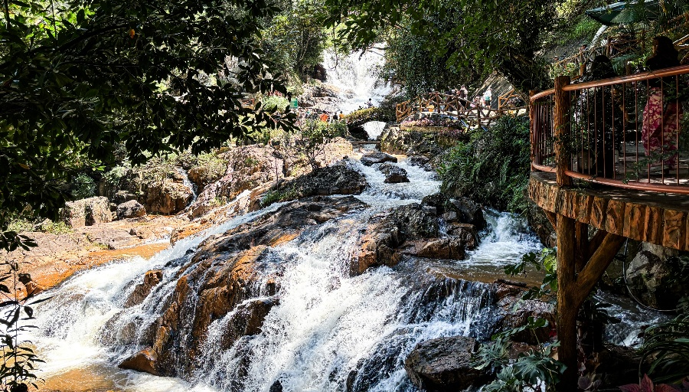
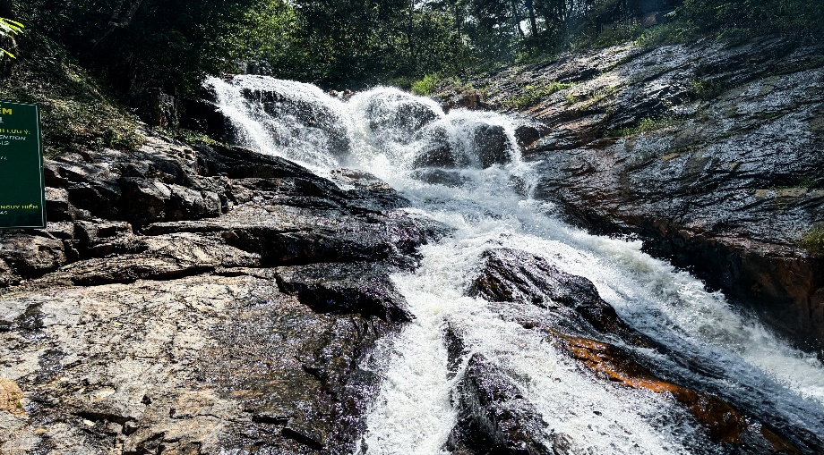
จากนั้นนำท่าน นั่งโรลเลอร์โคสเตอร์ ผ่านผืนป่าอันร่มรื่นสู่หุบเขาเบื้องล่าง เพื่อชมและสัมผัสกับความสวยงามของ น้ำตกดาตันลา (Thac Datanla) น้ำตกที่มีความสวยงาม เป็นสถานที่ท่องเที่ยวยอดนิยมของเมืองดาลัดที่ไม่ควรพลาด
นำท่านถ่ายรูป สถานีรถไฟดาลัด (Dalat Train Station) สถานีรถไฟเก่ารูปแบบของสถาปัตยกรรมสไตล์ฝรั่งเศส ด้วยตัวอาคารสีเหลืองและมีการตกแต่งด้วยกระจกสีภายใน เปิดใช้งานเมื่อปี 1938 และถูกปิดตัวไปในช่วงปี 1990 ปัจจุบันนี้เป็นแหล่งท่องเที่ยวยอดนิยมแห่งหนึ่งในเมืองดาลัด มีหัวรถไฟขบวนเก่าให้นักท่องเที่ยวได้เดินชมอย่างใกล้ชิด บนรางรถไฟเก่าที่มีหญ้าสีเขียวขึ้นปกคุลม เหมาะมากสำหรับการถ่ายภาพความสวยงาม ตัดกับตัวอาคารสีเหลืองที่ตั้งเป็นฉากหลัง
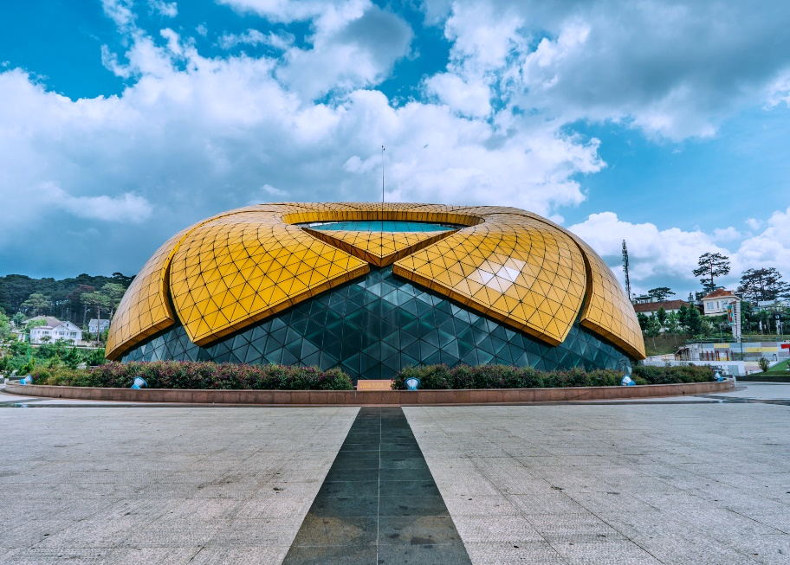
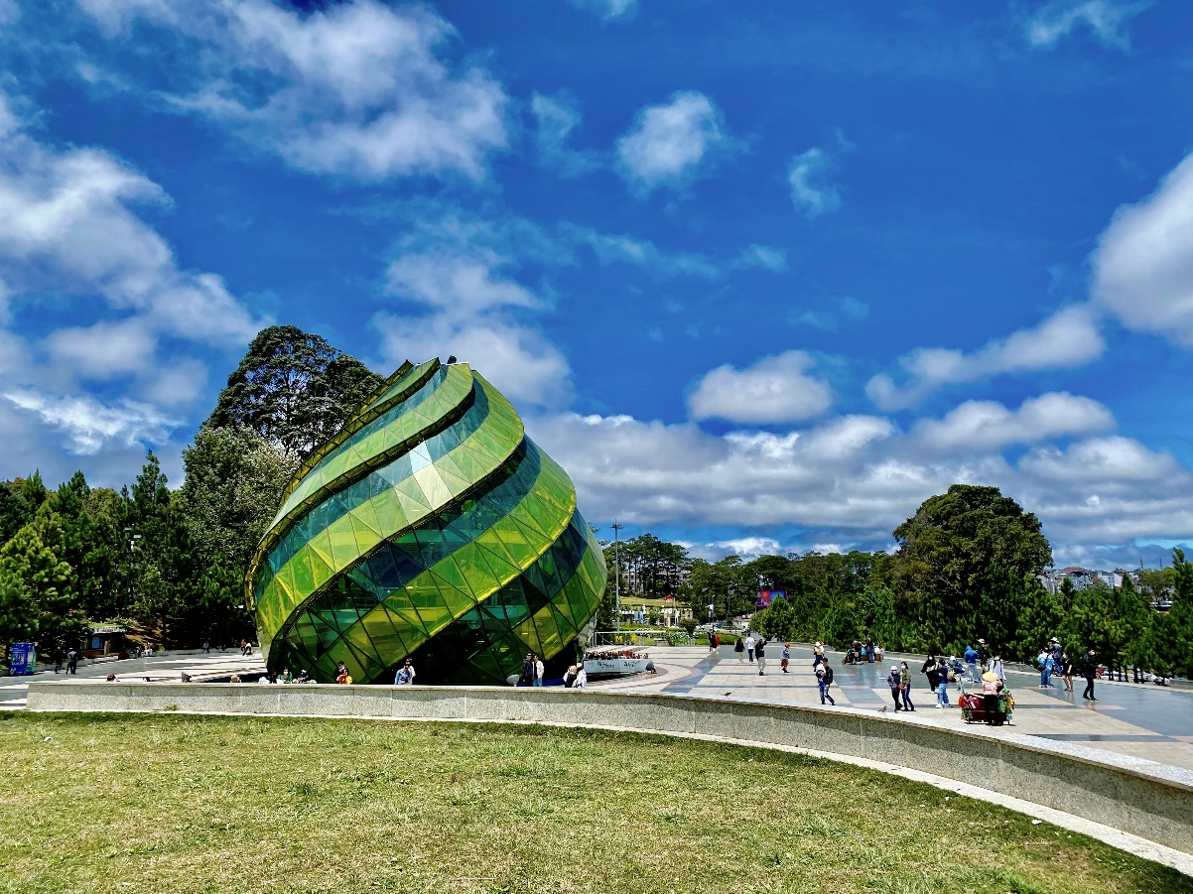
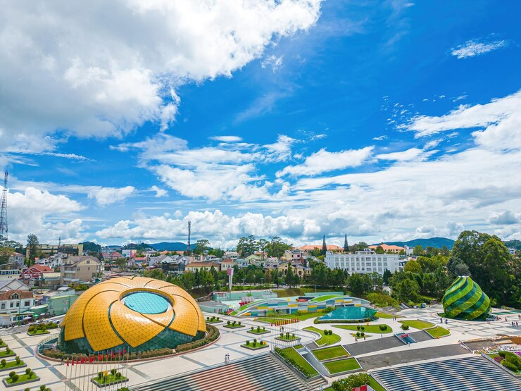
นำท่านถ่ายรูปเช็คอิน ณ จัตุรัสลัมเวียน (Lam Vien Square) ศูนย์กลางของเมืองดาลัด จุดเด่นบริเวณจัตุรัสนี้คือมีสถาปัตยกรรม 2 โดมที่สร้างเลียนแบบดอกไม้ โดมเหลืองคือ The Giant Wild Sunflowers เป็นโดมดอกทานตะวัน และโดมที่2 The Giant Artichoke ดอกอาร์ติโชค เป็นดอกไม้เมืองหนาวที่ปลูกกันเยอะในเมืองดาลัด โดมนี้จะเป็นคาเฟ่ชื่อ Doha Cafe
กลางวัน รับประทานอาหารกลางวัน ณ ภัตตาคาร
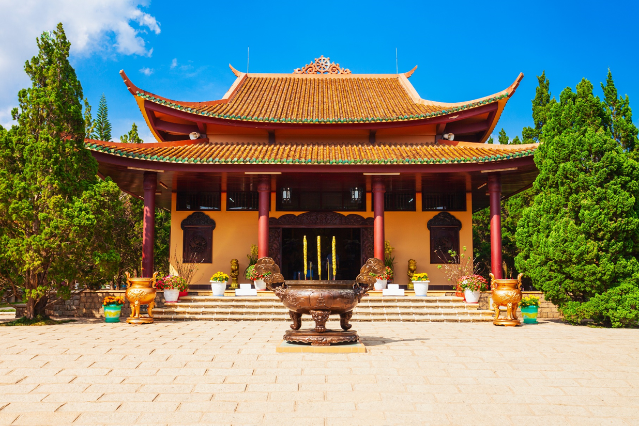
จากนั้นนำท่านสู่ สถานีกระเช้าลอยฟ้าโรบินฮิลล์ (Robin Hill Cable Car) กระเช้าไฟฟ้าแห่งนี้เป็นกระเช้าไฟฟ้าที่ทันสมัย ที่สุดของประเทศเวียดนาม และมีความปลอดภัยสูงที่สุด ท่านจะได้ชมวิวของเมืองดาลัดที่มองเห็นได้ทั้งเมือง นำท่านชมวัดตั๊กลัม (Truc Lam Temple) เป็นวัดที่สร้างอยู่บนเนินเขาเหนือ
ทะเลสาบเตวียนลาม แวดล้อมไปด้วยใบไม้ดอกไม้ นานาพันธุ์ กับทิวสนที่ยืนต้นตระหง่านปกคลุม
นำท่าน ช้อปปิ้งตลาดกลางคืนเมืองดาลัด (Dalat Night Market) ที่มีสินค้าพื้นเมือง ร้านอาหาร ร้านของฝากต่างๆมากมายวางขายอยู่เต้มสองข้างทาง ให้ท่านได้เดินช้อปปิ้งได้ตามอัธยาศัย
เย็น รับประทานอาหารเย็น ณ ภัตตาคาร
พักที่ The Western Hill Dalat Hotel หรือเทียบเท่าระดับ 4 ดาว
(**โรงแรมที่นำเสนอเป็นการนำเสนอเบื้องต้นเท่านั้น ชื่อโรงแรมที่พักทางบริษัทจะทำการแจ้ง 3 - 5 วันก่อนการเดินทาง เนื่องจากโรงแรมมีจำนวนจำกัด หากเต็มทางบริษัทขอสงวนสิทธิ์ไปนอนเมืองใกล้เคียงแทน**)

DAY3 มุยเน่ - ลำธารนางฟ้า - ทะเลทรายแดง - ทะเลทรายขาว
เช้า รับประทานอาหารเช้า ณ โรงแรม
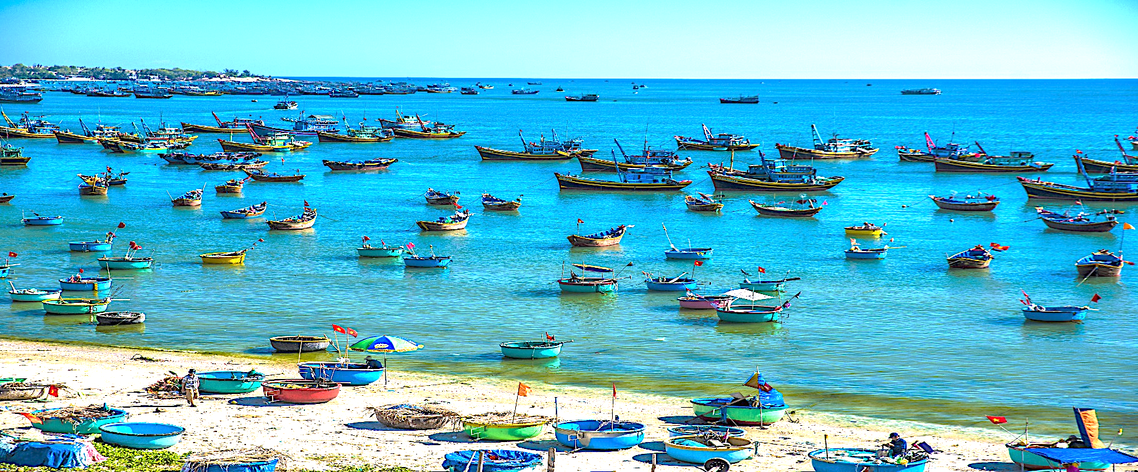
จากนั้นนำท่านเดินทาง เมืองมุยเน่ (Mui Ne) ในจังหวัดฟานเทียต เป็นเมืองชายทะเลตากอากาศและแหล่งท่องเที่ยวที่มีความสวยงามและมีชื่อเสียงทางภาคใต้ของเวียดนาม ระหว่างการเดินทางท่านจะได้ชมธรรมชาติและวิถีชีวิตความเป็นอยู่ของชาวเวียดนาม
กลางวัน รับประทานอาหารกลางวัน ณ ภัตตาคาร
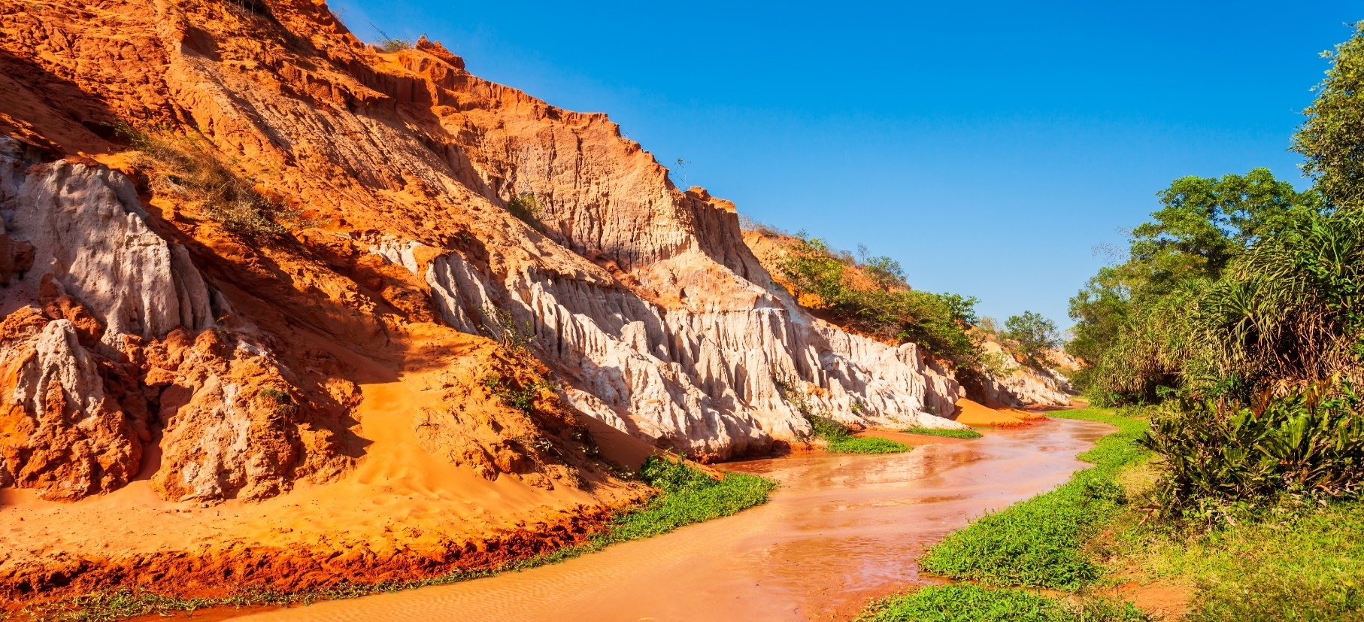
นำท่านเดินทางสู่ ลำธารนางฟ้า (Fairy Stream) หรือแกรนด์แคนยอนแห่งเวียดนาม ซึ่งเกิดจากภูเขาหินทรายขนาดใหญ่ ถูกกัดเซาะของน้ำมานานจนเป็นร่องกว้างกว่า 20 เมตร มีชั้นหิน ชั้นทรายสีสันสวยงาม
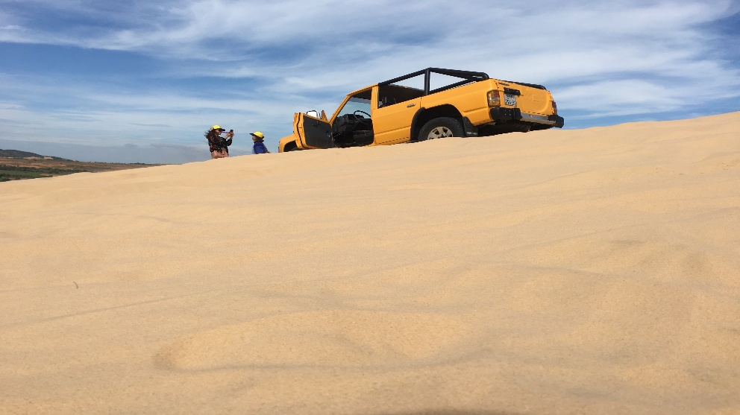
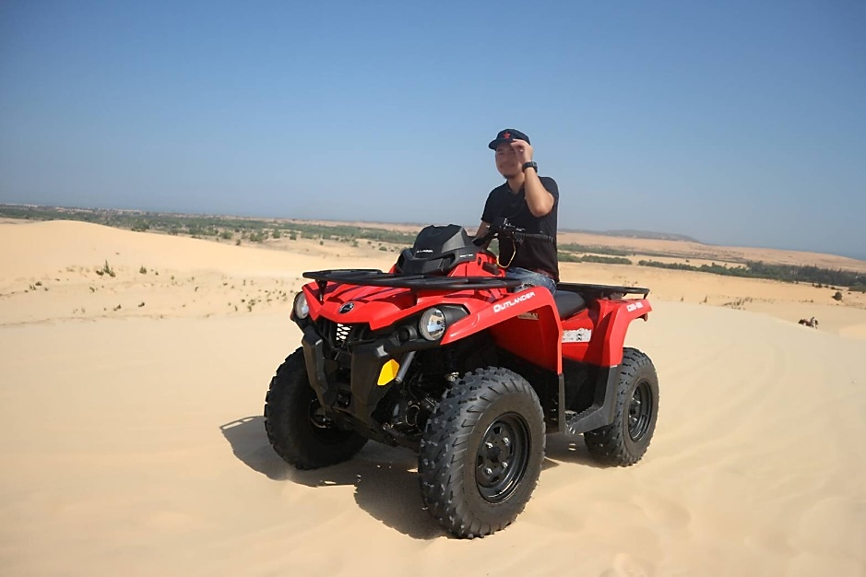
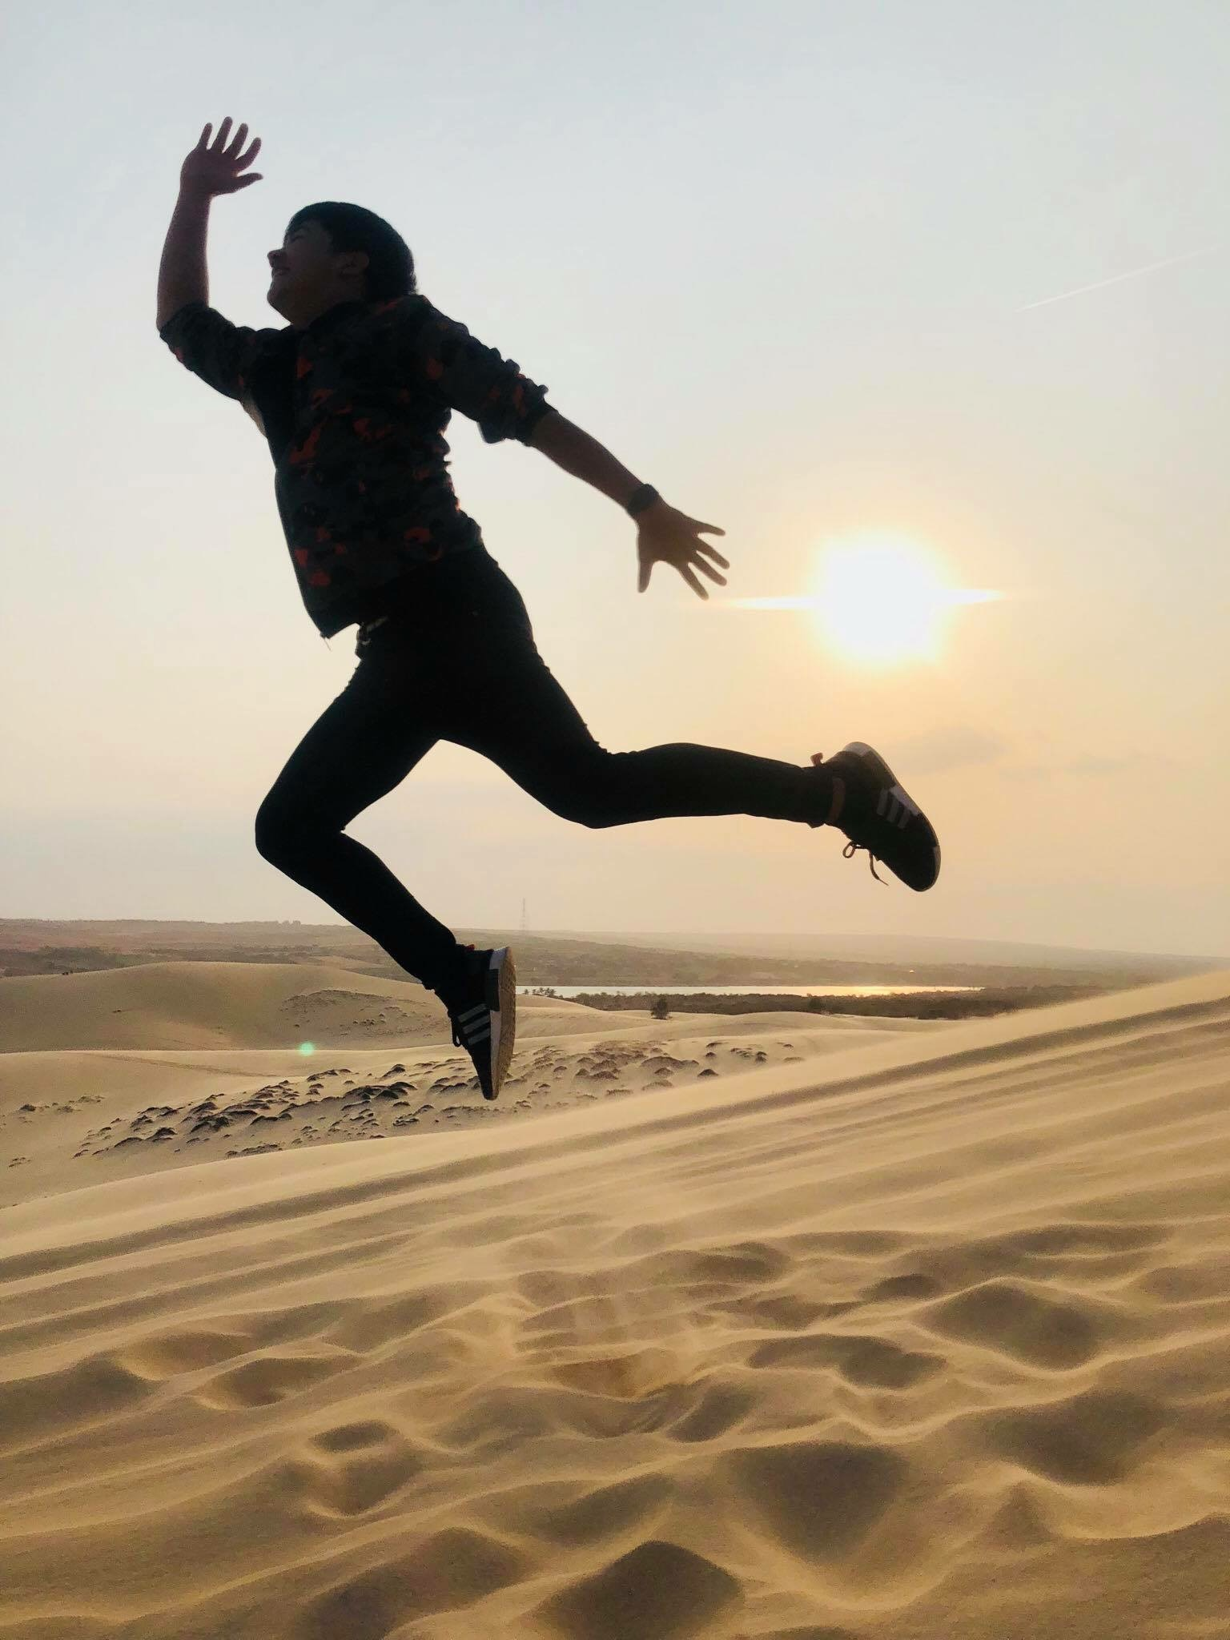
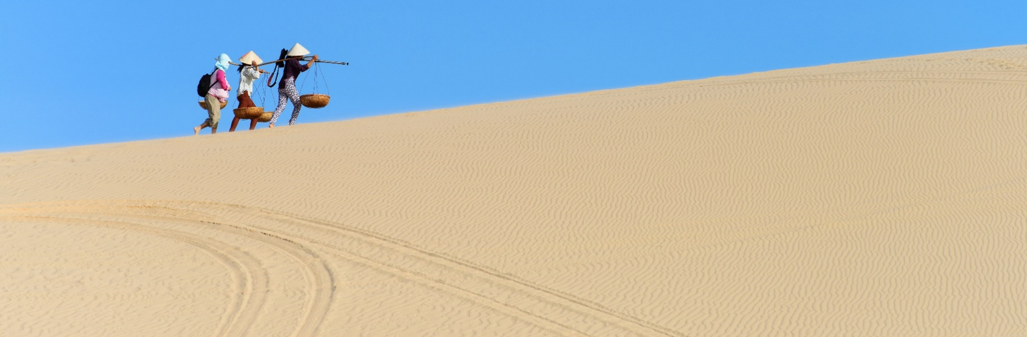
จากนั้นนำท่านชม ทะเลทรายแดง สถานที่ท่องเที่ยวที่มีชื่อเสียงมากและอยู่ใกล้ชายทะเลเม็ดทรายสีแดงละเอียดราวกับแป้ง เนินทรายจะเปลี่ยนรูปร่างไปตามแรงลมที่พัดมา อิสระกับการถ่ายภาพ นำท่านชม ทะเลทรายขาว หรือที่เรียกว่าทะเลทรายขาวทะเลทรายที่ใหญ่ที่สุดของเวียดนามหรือ ซาฮาร่าแห่งเวียดนามสำหรับให้นักท่องเที่ยวใช้พักผ่อน ถ่ายรูป และชมวิว ท่านจะได้เพลิดเพลินกับกิจกรรมหลากหลายไม่ว่าจะเป็นนั่งรถจิ๊บ หรือรถ ATV ตะลุยเนินทราย หรือสนุกสนานกับการเล่นแซนด์ดูนลื่นไถลจากจากเนิน ทรายสูงกว่า 40 เมตรกิจกรรม (รวมค่ากิจกรรมรถนั่งจิ๊บ รถจิ๊บ โดยสารได้ 5-6 ท่าน/1คัน)

เย็น รับประทานอาหารเย็น ณ ภัตตาคาร เมนูซีฟู๊ด
พักที่ Tien Dat Mui Ne Resort หรือเทียบเท่าระดับ 4 ดาว
(**โรงแรมที่นำเสนอเป็นการนำเสนอเบื้องต้นเท่านั้น ชื่อโรงแรมที่พักทางบริ0ษัทจะทำการแจ้ง 3 - 5 วันก่อนการเดินทาง เนื่องจากโรงแรมมีจำนวนจำกัด หากเต็มทางบริษัทขอสงวนสิทธิ์ไปนอนเมืองใกล้เคียงแทน**

เย็น รับประทานอาหารเย็น ณ ภัตตาคาร เมนูซีฟู๊ด
พักที่ M Contidentional mui ne หรือเทียบเท่าระดับ 4 ดาว
(**โรงแรมที่นำเสนอเป็นการนำเสนอเบื้องต้นเท่านั้น ชื่อโรงแรมที่พักทางบริ0ษัทจะทำการแจ้ง 3 - 5 วันก่อนการเดินทาง เนื่องจากโรงแรมมีจำนวนจำกัด หากเต็มทางบริษัทขอสงวนสิทธิ์ไปนอนเมืองใกล้เคียงแทน**
DAY4 โฮจิมินห์ - The Cafe Apartment - โบสถ์นอร์ทเธอดาม - ไปรษณีย์กลาง
ตลาดเบนถัน - ไซง่อนเซ็นเตอร์ - กรุงเทพ(สนามบินดอนเมือง)
เช้า รับประทานอาหารเช้า ณ โรงแรม
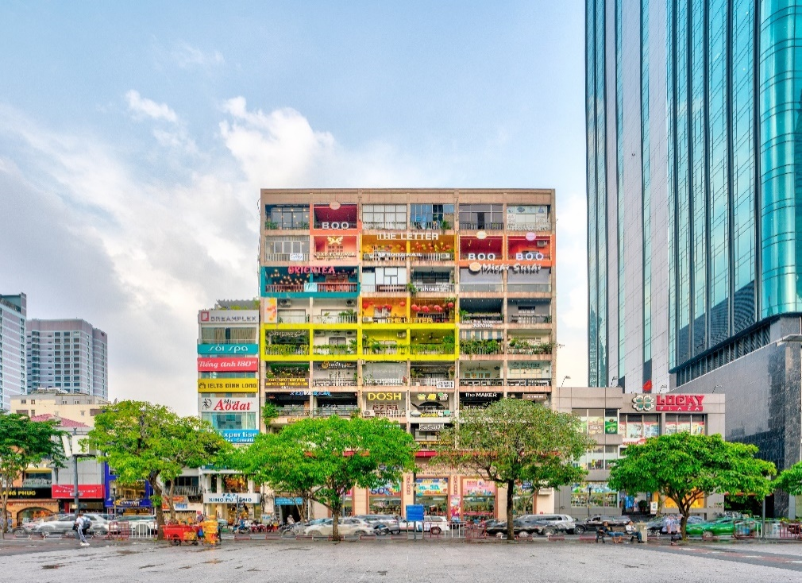
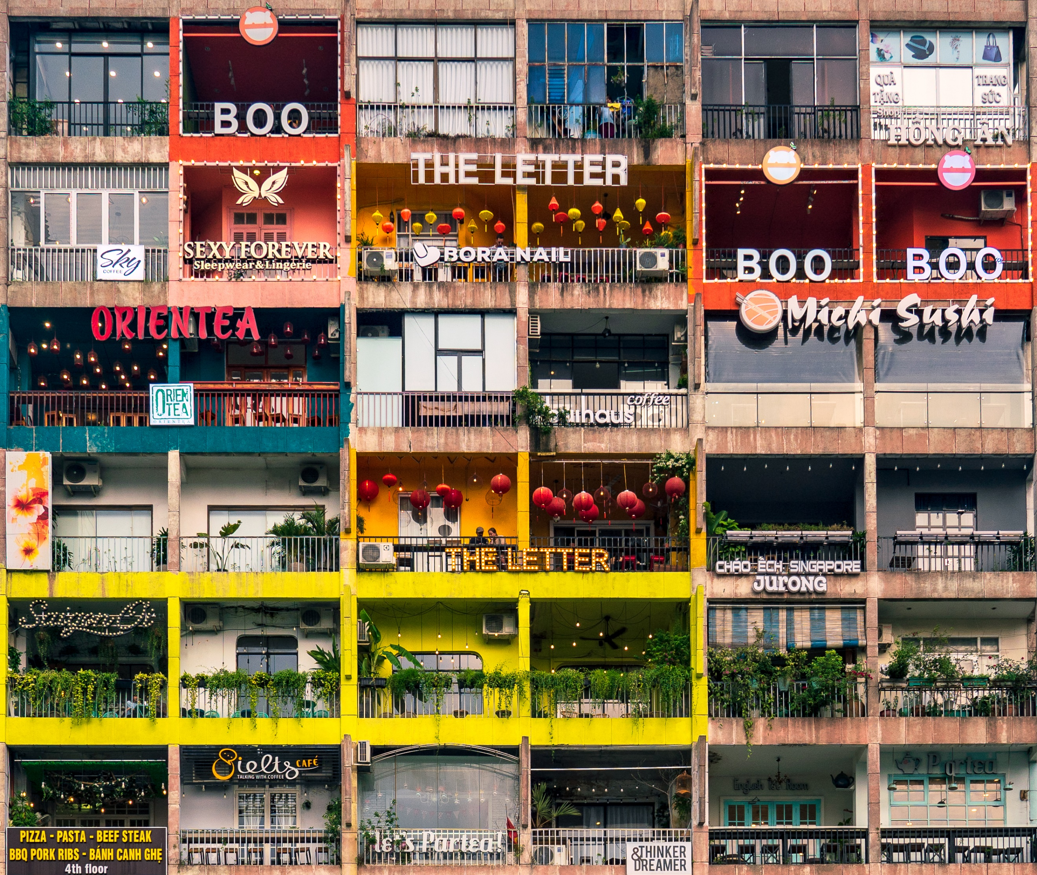
นำท่านเดินทางสู่ เมืองโฮจิมินห์ (Ho Chi Minh City) เมืองศูนย์กลางเศรฐกิจของประเทศเวียดนาม เมืองโฮจิมินห์ เดิมชื่อ ไซ่ง่อน ซึ่งเคยเป็นเมืองหลวงของเวียดนาม จากนั้นนำท่านเช็คอินถ่ายรูปด้านหน้า The Cafe Apartment คาเฟ่บนตึก 9 ชั้น เรียงรายอยู่ถึง 30 ร้านด้วยกัน อดีตเป็นอพาร์ทเมนท์ แต่ถูกนำมารีโนเวทให้กลายเป็นแหล่งรวมคาเฟ่ที่มีทั้งร้านอาหาร ร้านกาแฟ ร้านขนม ร้านเสริมสวย และร้านหนังสือ รวมอยู่ด้วยกันในที่เดียว
จากนั้นนำท่านสู่ โบสถ์นอร์ทเธอดาม (Notre Dame Cathedral) โบสถ์แห่งนี้ถือเป็นสถาปัตยกรรมตะวันตกที่มีความสวยงามอย่างมาก สถานที่นี้มีความสวยงาม ใช้เป็นหอสวดมนต์สำหรับชาวเวียดนามและชาวต่างประเทศที่เป็นคริสต์ศาสนิกชน
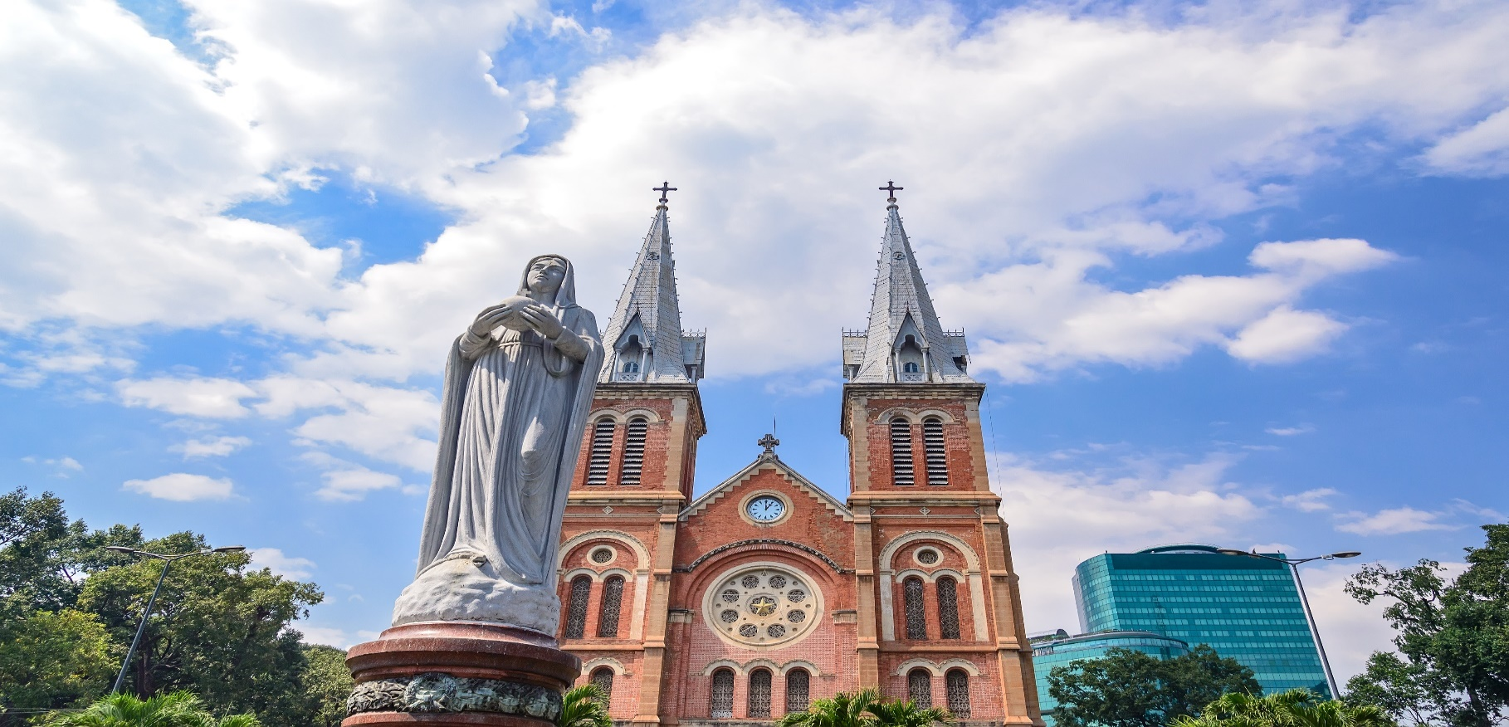
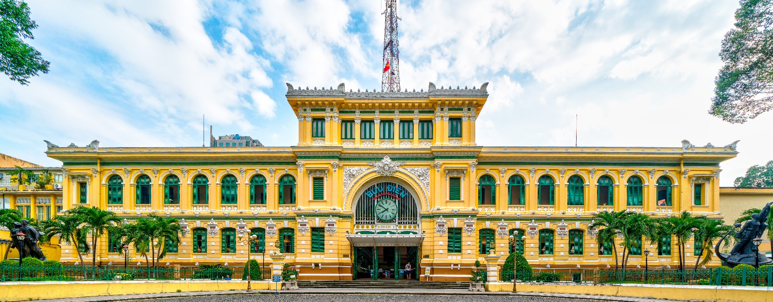
จากนั้นนำท่านชม ไปรษณีย์กลาง (Saigon Central Post Office) ที่ยังคงความงดงามตามสถาปัตยกรรมดั้งเดิม ท่านสามารถส่งไปรษณีย์กลับมายังประเทศไทย เพื่อเป็นของที่ระลึกได้
กลางวัน รับประทานอาหารกลางวัน ณ ภัตตาคาร บุฟเฟ่ต์นานาชาติ
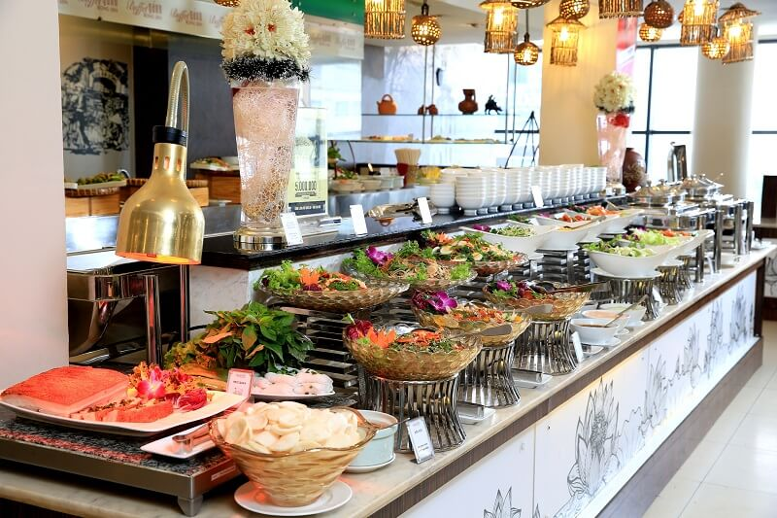
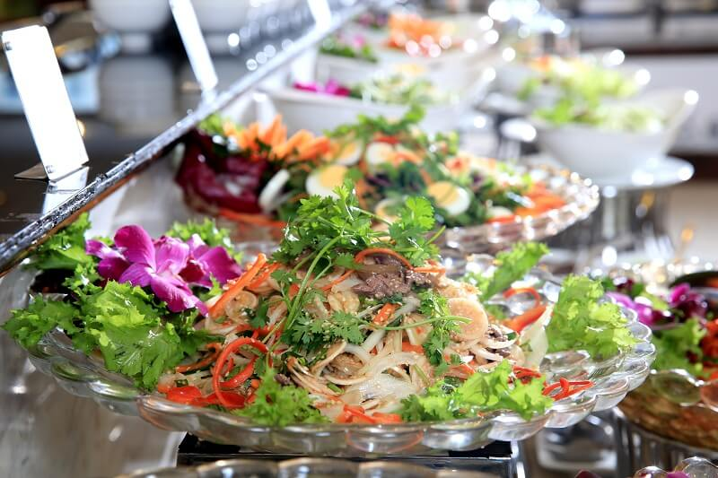
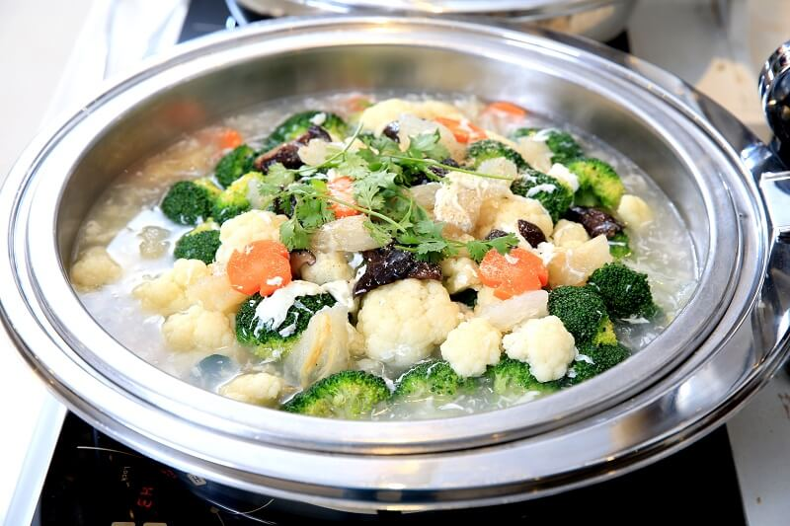
นำท่านซื้อของฝากก่อนกลับที่ตลาดเบนถัน (Ben Than Market) เป็นตลาดที่ขึ้นชื่อของเมืองโฮจิมินห์ให้ท่านได้เลือกซื้อของฝาก ของพื้นเมือง และสินค้าต่างๆ อาทิเช่น เสื้อ ร้องเท้า กระเป๋า และของขึ้นชื่อของประเทศเวียดนามอย่างกาแฟ ที่ใครมาก็ต้องซื้อกลับไป หรือให้ท่านอิสระ ไซง่อนเซ็นเตอร์ (Saigon Centre)ห้างสรรพสินค้าแหล่งช้อปปิ้งระดับไฮเอนด์ที่ทันสมัยที่สุดแห่งหนึ่งใจกลางนครโฮจิมินห์ เดินชมร้านค้าแบรนด์เนมแฟชั่นระดับนานาชาติมากมาย สินค้าจากญี่ปุ่นสินค้าคุณภาพสูง เครื่องสำอาง และของใช้ในครัวเรือน
ได้เวลาพอสมควร นำท่านเดินทางสู่ สนามบินเติ่นเซินเญิ้ต เพื่อตรวจเช็คเอกสารการเดินทางและสัมภาระเตรียมตัวเดินทางกลับ
รับประทานอาหารขนมปัง(บั๋นหมี่) ขนมปังเวียดนามที่ได้รับอิทธิพลมาจากประเทศฝรั่งเศส หรือเรียกอีกชื่อว่า "แซนด์วิชเวียดนาม" (บริการบนรถ)
ได้เวลาอันสมควรตรวจเช็คเอกสารและสัมภาระ เพื่อเดินทางกลับสู่กรุงเทพฯ
21.35 น. ออกเดินทางกลับสู่ กรุงเทพ โดยสายการบินแอร์เอเชีย เที่ยวบินที่ FD659 (21.35-23.05)
ใช้ระยะเวลาในการเดินทางประมาณ 1.35 ชั่วโมง
23.05 น. เดินทางถึง กรุงเทพ สนามบินดอนเมือง โดยสวัสดิภาพ
******* ขอบคุณทุกท่านที่ใช้บริการ *******

อัตราค่าบริการ (ราคาต่อท่าน

วันเดินทาง | ราคาทัวร์ผู้ใหญ่  พักห้องละ 2-3 ท่าน | ราคาทัวร์  เด็กไม่มีเตียง | พักเดี่ยว  จ่ายเพิ่ม
04 – 07 เมษายน 2569 | 18,999 | 18,999 | 5,000
10 – 13 เมษายน 2569 | 21,999 | 21,999 | 5,000
12 – 15 เมษายน 2569 | 21,999 | 21,999 | 5,000
13 – 16 เมษายน 2569 | 21,999 | 21,999 | 5,000
14 – 17 เมษายน 2569 | 21,999 | 21,999 | 5,000
25 – 28 เมษายน 2569 | 17,999 | 17,999 | 5,000
07 – 10 พฤษภาคม 2569 | 17,999 | 17,999 | 5,000
16 – 19 พฤษภาคม 2569 | 16,999 | 16,999 | 5,000
21 – 24 พฤษภาคม 2569 | 16,999 | 16,999 | 5,000
28 – 31 พฤษภาคม 2569 | 17,999 | 17,999 | 5,000
29 พฤษภาคม – 01 มิถุนายน 2569 | 18,999 | 18,999 | 5,000
30 พฤษภาคม – 02 มิถุนายน 2569 | 18,999 | 18,999 | 5,000
06 – 09 มิถุนายน 2569 | 17,999 | 17,999 | 5,000
11 – 14 มิถุนายน 2569 | 16,999 | 16,999 | 5,000
13 – 16 มิถุนายน 2569 | 17,999 | 17,999 | 5,000
17 – 20 มิถุนายน 2569 | 17,999 | 17,999 | 5,000
25 – 28 มิถุนายน 2569 | 16,999 | 16,999 | 5,000
02 – 05 กรกฎาคม 2569 | 17,999 | 17,999 | 5,000
04 – 07 กรกฎาคม 2569 | 17,999 | 17,999 | 5,000
09 – 12 กรกฎาคม 2569 | 17,999 | 17,999 | 5,000
16 – 19 กรกฎาคม 2569 | 17,999 | 17,999 | 5,000
25 – 28 กรกฎาคม 2569 | 19,999 | 19,999 | 5,000
26 – 29 กรกฎาคม 2569 | 19,999 | 19,999 | 5,000
01 – 04 สิงหาคม 2569 | 17,999 | 17,999 | 5,000
06 – 09 สิงหาคม 2569 | 17,999 | 17,999 | 5,000
08 – 11 สิงหาคม 2569 | 17,999 | 17,999 | 5,000
09 – 12 สิงหาคม 2569 | 17,999 | 17,999 | 5,000
20 – 23 สิงหาคม 2569 | 17,999 | 17,999 | 5,000
10 – 13 กันยายน 2569 | 17,999 | 17,999 | 5,000
17 – 20 กันยายน 2569 | 17,999 | 17,999 | 5,000
19 – 22 กันยายน 2569 | 17,999 | 17,999 | 5,000
24 – 27 กันยายน 2569 | 17,999 | 17,999 | 5,000
26 – 29 กันยายน 2569 | 17,999 | 17,999 | 5,000
01 – 04 ตุลาคม 2569 | 17,999 | 17,999 | 5,000
03 – 06 ตุลาคม 2569 | 17,999 | 17,999 | 5,000
08 – 11 ตุลาคม 2569 | 17,999 | 17,999 | 5,000
10 – 13 ตุลาคม 2569 | 20,999 | 20,999 | 5,000
15 – 18 ตุลาคม 2569 | 17,999 | 17,999 | 5,000
17 – 20 ตุลาคม 2569 | 17,999 | 17,999 | 5,000
22 – 25 ตุลาคม 2569 | 20,999 | 20,999 | 5,000
23 – 26 ตุลาคม 2569 | 20,999 | 20,999 | 5,000
24 – 27 ตุลาคม 2569 | 17,999 | 17,999 | 5,000
** ราคาทัวร์ไม่รวมตั๋วเครื่องบินลด 4,000 บาท/ท่าน **
อัตราค่าบริการสำหรับเด็กอายุไม่เกิน 2 ปี ณ วันเดินทางกลับ (Infant) ท่านละ 5,000 บาท
อัตรานี้ ยังไม่รวมค่าทิปคนขับรถ มัคคุเทศก์ท้องถิ่น ท่านละ 1,500 บาท
ส่วนค่าทิปหัวหน้าทัวร์ที่ดูแลจากเมืองไทย ขึ้นอยู่กับความพึงพอใจของท่าน
โปรแกรมอาจจะมีการปรับเปลี่ยนตามความเหมาะสมของสภาพอากาศ และฤดูกาล

โปรดอ่านเงื่อนไขแทบท้ายอย่างละเอียด
- เพื่อประโยชน์สูงสุดของลูกค้าทุกท่าน หากชำระเงินแล้ว
ทางบริษัทฯ จะถือว่าท่านยอมรับเงื่อนไขแล้วละไม่สามารถเปลี่ยนแปลงเงื่อนไขได้
รายการทัวร์สามารถสลับ ปรับเปลี่ยนหรืองดไปบางรายการได้ตามความเหมาะสม โดยไม่ต้องแจ้งให้ทราบล่วงหน้า อันเนื่องมาจากสภาพอากาศ เหตุการณ์ทางธรรมชาติ เหตุการณ์เมือง สภาพการจราจร สายการบิน หรือ เหตุสุดพิสัยต่างๆ ทั้งนี้จำคำนึงถึงความปลอดภัย ความเป็นไปได้ และผลประโยชน์ของผู้เดินทางเป็นสำคัญ ทางผู้เดินทางจะไม่ฟ้องร้องใดๆ อันเนื่องมาจากได้รับทราบเงื่อนไขก่อนเดินทางแล้ว
บริษัทฯ ขอสงวนสิทธิ์เริ่มและจบการให้บริการที่ สนามบินต้นทางขาไปเท่านั้น
- กรณีผู้เดินทางมาจากต่างจังหวัด หรือต่างประเทศ และจะทำการสำรองตั๋วเครื่องบินหรือยานพาหนะอื่นๆ เพื่อใช้ในการเดินทางไปและกลับ ณ สนามบิน ทางบริษัท จะไม่รับผิดชอบค่าใช้จ่ายเนื่องมาจากเป็นค่าใช้จ่ายที่นอกเหนือโปรแกรมทัวร์
- เนื่องจากห้องพักของโรงแรมในประเทศจีนนั้น มีห้องพักประเภท DOUBLE BED (DBL) ค่อนข้าง
จำกัด หากลูกค้ามีความประสงค์จะพักห้องพักประเภทนี้ กรุณาแจ้งเจ้าหน้าที่ล่วงหน้าก่อนทำการจองเท่านั้น
- บริษัท จะยึดประเภทห้องพักตามใบจองจากบริษัทเอเจนซี่ที่ท่านทำการจองทัวร์มาเท่านั้น หากมีการปรับเปลี่ยนห้องพักในระยะเวลาใกล้วันเดินทาง บริษัท ขอสงวนสิทธิ์ เปลี่ยนแปลงประเภทห้องพัก หรือเรียกเก็บค่าใช้จ่ายเพิ่มเติม
- โรงแรมที่ระบุในรายการทัวร์เป็นเพียงโรงแรมที่นำเสนอเบื้องต้นเท่านั้น ซึ่งอาจมีการเปลี่ยนแปลง แต่โรงแรมที่เข้าพักจะเป็นโรงแรมระดับเดียวกันเท่านั้น (โรงแรมมาตราฐานประเทศจีน)
- กรณีเปลี่ยนแปลงการเดินทางจะต้องทำการออกตั๋วรถไฟความเร็วสูงใหม่เท่านั้น ไม่สามารถเปลี่ยนแปลงผู้เดินทางได้
- ไม่มีราคา JOINLAND เนื่องจากเป็นเที่ยวบินแบบเหมาลำ (Charter Flight) กรณียกเลิกการเดินทางจะไม่สามารถคืนเงินค่าตั๋วเครื่องบินได้ทุกกรณี
อัตราค่าบริการนี้รวม
- ค่าตั๋วเครื่องบินโดยสารชั้นประหยัด ไป-กลับ พร้อมคณะรวมค่าภาษีสนามบิน และค่าธรรมเนียมเชื้อเพลิง
ยกเว้น !! หากมีการประกาศปรับขึ้นจากทางสายการบินจะมีการเรียกเก็บเพิ่มเติมจากท่านภายหลัง และเนื่องจากเป็นตั๋วกรุ๊ปไม่สามารถ อัพเกรดที่นั่งได้และไม่สามารถเลื่อนวันเดินทางได้ ท่านต้องไป-กลับพร้อมกรุ๊ปเท่านั้น ทั้งนี้เป็นไปตามเงื่อนไขของสายการบิน
- น้ำหนักกระเป๋าโหลดใต้ท้องเครื่อง 20 กิโลกรัม/ท่าน กระเป๋าถือขึ้นเครื่อง 1 ใบ ไม่เกินท่านละ 7 กิโลกรัม เป็นไปตามสายการบินกำหนด
- ค่ารถโค้ชปรับอากาศนำเที่ยวและรับส่งตามรายการที่ระบุไว้ในโปรแกรมทัวร์
- น้ำดื่มวันละ 1 ขวด
- ค่าธรรมเนียมเข้าชมสถานที่ตามรายการที่ระบุไว้ในโปรแกรมทัวร์
- ค่าอาหารตามรายการที่ระบุไว้ในโปรแกรมทัวร์
- ค่าเบี้ยประกันการเดินทางท่องเที่ยวระหว่างการเดินทาง วงเงินประกันท่านละ 1,000,000 บาท
ค่าประกันอุบัติเหตุและค่ารักษาพยาบาล คุ้มครองเฉพาะกรณีที่ได้รับ อุบัติเหตุระหว่างการเดินทาง ไม่คุ้มครองถึงการสูญเสียทรัพย์สินส่วนตัวและไม่คุ้มครองโรคประจำตัวของผู้เดินทาง
- ค่าที่พักตามที่ระบุในรายการหรือเทียบเท่าระดับเดียวกัน (พักห้องละ 2-3 ท่าน)
- ค่าภาษีมูลค่าเพิ่ม 7% (เฉพาะค่าบริการ)
- หัก ณ ที่จ่าย 3% (เฉพาะค่าบริการ)

- กรณีต้องการพัก 3 ท่าน ห้องขนาด TRP
การเสริมเตียงจะเป็น Sofa Bed หรือ ที่นอนลูกฟูก ตามมามาตรฐานของโรงแรมนั้นๆ ไม่สามารถรีเควสได้ หากท่านไม่ประสงค์พักตามที่โรงแรมจัดให้ ถ้าต้องการชำระค่าบริการเพิ่มเติม เป็นห้องพักเดี่ยว และในกรณีโรงแรมนั้นๆ อยู่ในตัวเมือง แหล่งช้อปปิ้ง ห้องอาจจะมีขนาดเล็ก จึงไม่สามารถเสริมเตียงได้ ทางบริษัทอาจมีการจัดห้องให้ตามความเหมาะสม
กรณีต้องการพัก 2 ท่าน
หากประเภทห้องที่ท่านรีเควสมาเต็ม อาทิเช่น รีเควสห้องพักเป็น TWIN หรือ DOUBLE ทางบริษัทขอสงวนสิทธิ์ในการปรับประเภทห้องพัก เป็นตามที่โรงแรมมีอยู่ โดยไม่ต้องแจ้งให้ทราบล่วงหน้า
อัตราค่าบริการนี้ไม่รวม
- ค่าใช้จ่ายส่วนตัวของผู้เดินทาง
- ค่าโทรศัพท์,ค่าซักรีด,มินิบาร์ภายในห้องพัก,ทีวีช่องพิเศษ และค่ายานพาหนะ ฯลฯ ที่ไม่ได้ระบุในรายการทัวร์
- ค่าทำหนังสือเดินทาง
- ค่าวีซ่าและค่าดำเนินการยื่นขอวีซ่า
- ค่าน้ำหนักกระเป๋า ที่เกินกว่าสายการบินกำหนด หรือ สัมภาระใหญ่กว่ามาตรฐาน
- ค่าใช้จ่ายซึ่งอยู่เหนือการควบคุมของบริษัทฯ
การนัดหมายหยุดงาน ความล่าช้าของสายการบิน การประท้วง การจลาจล อุบัติภัยทางธรรมชาติ
การถูกปฏิเสธไม่ให้เข้าออกเมืองเนื่องจากเจ้าหน้าที่ตรวจคนเข้าเมืองและเจ้าหน้าที่กรมแรงงานทั้งในและต่างประเทศ
- ค่าภาษีน้ำมัน ที่ทางสายการบินเรียกเก็บเพิ่ม ภายหลังที่บริษัทฯได้ออกขายโปรแกรมทัวร์ไปแล้ว
- ค่าทิปไกด์ คนขับรถ และ ไกด์ท้องถิ่น 1,500 บาท/ท่าน/ทริป (บังคับตามระเบียบธรรมเนียมของประเทศ)หัวหน้าทัวร์ไทยท่านสามารถให้ค่าทิปได้ตามความพึงพอใจของท่าน
เงื่อนไขการสำรองที่นั่งและการยกเลิกทัวร์
- การสำรองที่นั่ง/การชำระมัดจำและชำระส่วนที่เหลือ
สำรองที่นั่งกรุณา ชำระเงินมัดจำท่านละ 10,000 บาท (มีผลใช้ตั้งแต่วันที่ 31 มีนาคม 69) ภายใน 2-3 วันเพื่อสำรองสิทธิ์ในการเดินทางมิเช่นนั้น บริษัทฯจะถือว่าท่านยกเลิกการเดินทางโดยอัตโนมัติท่านจะโดนยึดมัดจำโดยที่ท่านจะไม่สามารถเรียกร้องใดๆคืนได้ อันเนื่องมาจากบริษัทฯจำเป็นที่จะต้องสำรองค่าใช้จ่ายในส่วนของที่พักและตั๋วเครื่องบินไปก่อนหน้านั้นแล้ว หากท่านสำรองที่นั่งน้อยกว่า 30 วัน ทางบริษัทจะเรียกเก็บยอดเต็มจำนวนทันที หลังจากทำการจองแล้วกรุณาเตรียมเอกสารสำหรับการเดินทางให้พร้อม เช่น หน้าพาสปอร์ตเพื่อออกตั๋วหรือคำขอพิเศษเพิ่มเติมต่างๆ ให้แก่พนักงานขาย และหากท่านชำระเงินเข้ามาไม่ว่าจะบางส่วนหรือทั้งหมด บริษัทฯจะถือว่าท่านยอมรับเงื่อนไขที่ระบุไว้ทั้งหมดนี้แล้ว
- กรณีเจ็บป่วย จนไม่สามารถเดินทางได้ ซึ่งจะต้องมีใบรับรองแพทย์จากโรงพยาบาลรับรอง บริษัทฯจะทำการเลื่อนการเดินทางของท่านไปยังคณะต่อไป แต่ทั้งนี้ท่านจะต้องเสียค่าใช้จ่ายที่ไม่สามารถยกเลิกหรือเลื่อนการเดินทางได้ตามความเป็นจริง
- ในกรณีเจ็บป่วยกะทันหันก่อนล่วงหน้าเพียง 7 วันทำการ ทางบริษัทฯ ขอสงวนสิทธิ์ในการคืนเงินทุกกรณี
จำนวนคนในการออกเดินทาง
ทางบริษัทขอสงวนสิทธิ์ในการเรียกเก็บเงินเพิ่มยกเลิกหรือเลื่อนการเดินทางหากมี ผู้เดินทางน้อยกว่า10 ท่าน ซึ่งทำให้กรุ๊ปไม่สามารถออกเดินทางได้ โดยบริษัทฯจะแจ้งท่านล่วงหน้าอย่างน้อย 10 วันก่อนออกเดินทาง และหากไม่สามารถออกเดินทางได้ ทางบริษัทฯ ยินดีที่จะคืนเงินทั้งหมดให้ท่านหรือจัดหาทัวร์อื่นให้ท่านหากท่านต้องการ
การรับการถูกดูแลเป็นพิเศษ
กรณีผู้เดินทางต้องการความช่วยเหลือเป็นพิเศษ อาทิเช่น การใช้วีลแชร์ กรุณาแจ้งบริษัทฯ อย่างน้อย 7 วันก่อนการเดินทาง มิฉะนั้นบริษัทฯ จะไม่สามารถจัดการล่วงหน้าได้ เนื่องจากการขอวีลแชร์ในสนามบินนั้น ต้องมีขั้นตอนในการขอล่วงหน้า และบางสายการบินการมีการเรียกเก็บค่าใช้จ่ายทั้งทางสนามบินในไทยและในต่างประเทศ ซึ่งผู้เดินทางสามารถสอบถามกับเจ้าหน้าที่ได้โดยตรงก่อนทำการจอง และหากในคณะของท่านมีผู้ต้องการดูแลพิเศษ เช่น ผู้ที่นั่งรถเข็น (Wheelchair),เด็ก,ผู้สูงอายุและผู้ที่มีโรคประจำตัวหรือไม่สะดวกในการเดินทางท่องเที่ยวในระยะเวลาเกินกว่า 4-5 ชั่วโมงติดต่อกัน ท่านและครอบครัวต้องให้การดูแลสมาชิกภายในครอบครัวของท่านเอง เนื่องจากการเดินทางเป็นหมู่คณะ หัวหน้าทัวร์มีความจำเป็นต้องดูแลคณะทัวร์ทั้งหมด
สำคัญ !!
ทัวร์นี้มีจุดประสงค์เพื่อเดินทางท่องเที่ยวเป็นหมู่คณะเท่านั้น การท่องเที่ยวประเทศเวียดนามนั้นจะต้องมีการเข้าชมสินค้าของทางรัฐบาล เพื่อเป็นการส่งเสริมการท่องเที่ยวดังกล่าว คือ ร้านหินอ่อน,ร้านไม้ไผ่ ,ร้านหยก เป็นต้น หากท่านใดไม่เข้าร้านดังกล่าวจะต้องจ่ายค่าทัวร์เพิ่ม ทางบริษัทฯ จะขอถือว่าท่านรับทราบและยอมรับเงื่อนไขดังกล่าวแล้ว
การถูกปฏิเสธการเข้าหรือออกประเทศ
ในกรณีที่กองการตรวจคนเข้าเมืองปฏิเสธมิให้ท่านเดินทางเข้าออกประเทศ ไม่ว่าจะเป็นประเทศไทยหรือต่างประเทศก็ตาม บริษัทฯ ขอสงวนสิทธิ์ในการไม่คืนค่าทัวร์ไม่ว่าจะกรณีใดๆก็ตาม ซึ่งการตรวจคนเข้าเมืองนั้นเป็นสิทธิ์ของเจ้าหน้าที่ของรัฐของประเทศนั้นๆ และขอแจ้งให้ผู้เดินทางทราบว่าทางบริษัทและมัคคุเทศก์หรือหัวหน้าทัวร์ ไม่มีสิทธิ์ที่จะช่วยเหลือใดๆทั้งสิ้น เพราะอำนาจการตัดสินใจเป็นของเจ้าหน้าที่ทางกองการตรวจคนเข้าเมืองโดยเด็ดขาด อนึ่ง ทางบริษัทฯ มีจุดประสงค์ที่จะทำธุรกิจเพื่อการท่องเที่ยวเท่านั้น ไม่สนับสนุนให้ลูกค้าเดินทางเข้า-ออกประเทศอย่างผิดกฎหมาย และ หนังสือเดินทางจะต้องมีอายุเหลือไม่น้อยกว่า 6 เดือน
การงดเว้นการร่วมทริปบางรายการ
หากผู้เดินทางงดเว้นการร่วมทริปบางสถานที่ในรายการ พร้อมคณะผู้เดินทางอื่นท่านจะไม่สามารถเรียกร้องค่าบริการใดๆ ได้ทั้งสิ้น บริษัทฯจะถือว่าท่านประสงค์ที่จะสละสิทธิ์และไม่ร่วมเดินทางพร้อมคณะ
การออกตั๋วโดยสารภายในประเทศ
หากท่านมีความจำเป็นจะต้องซื้อตั๋วเครื่องบินภายในประเทศ เพื่อบินไปและกลับจากกรุงเทพฯ กรุณาสอบถามเที่ยวบินเพื่อยืนยันกับเจ้าหน้าที่ก่อนการจอง และ ขอแนะนำให้ท่านซื้อตั๋วเครื่องบินแบบสามารถเลื่อนวันและเวลาเดินทางได้ อันเนื่องมาจากหากเกิดความผิดพลาดจากทางสายการบิน การล่าช้าของสายการบิน การยุบเที่ยวบินรวมกันตารางการเดินทางมีการเปลี่ยนแปลง ซึ่งสายการบินพิจารณาสถานการณ์แล้วพบว่าอยู่เหนือการควบคุมของทางสายการบิน หรือจะเป็นเหตุผลเชิงพาณิชย์ หรือเป็นเหตุผลด้านความปลอดภัย ดังนั้น เหตุผลเหล่านี้ อยู่เหนือการควบคุมของบริษัทฯ บริษัทฯขอสงวนสิทธิ์ที่จะไม่รับผิดชอบและไม่คืนค่าใช้จ่ายใดๆ ทั้งสิ้น อนึ่ง บริษัทฯ จะยืนยันกรุ๊ปออกเดินทางประมาณ 7 วันก่อนเดินทาง หากไม่มั่นใจกรุณาสอบถามพนักงานขายโดยตรง
เงื่อนไขการยกเลิกการจอง
- ยกเลิกก่อนการเดินทาง 45 วัน คืนเงินค่าทัวร์ 100% (ในกรณีวันเดินทางตรงกับเทศกาล หรือหยุดยาว เช่น สงกรานต์ / ปีใหม่ เป็น 60 วัน) หรือ หักค่าใช้จ่ายที่เกิดขึ้นจริง (ถ้ามี)
- ยกเลิกก่อนการเดินทาง 30 วัน ยึดมัดจำ 100% หรือ หักค่าใช้จ่ายที่เกิดขึ้นจริง เช่น ค่ามัดจำตั๋วเครื่องบิน, ค่ามัดจำโรงแรม, ค่าวีซ่า (ถ้ามี)
- ยกเลิกก่อนการเดินทาง 25 วัน ขอสงวนสิทธิ์ในการคืนเงินค่าทัวร์ทั้งหมดทุกกรณี
***กรณีที่เดินทางช่วงวันหยุดนักขัตฤกษ์ วันหยุดยาวอื่นๆ กรุ๊ปเหมาส่วนตัว และกรุ๊ปที่แจ้งปิดไปแล้ว***
ทางบริษัทขอสงวนสิทธิ์ในการคืนเงินมัดจำ และ/หรือ ค่าทัวร์ทั้งหมด ไม่ว่ากรณีใดๆ ทั้งสิ้น
- หากมีการยกเลิกการเดินทางโดยไม่ใช่ความผิดของบริษัททัวร์ ทางบริษัทขอสงวนสิทธิ์ไม่รับผิดชอบ และคืนค่าทัวร์ส่วนใดส่วนหนึ่งให้ท่านได้ไม่ว่ากรณีใดๆ ทั้งสิ้น เช่น สถานทูตปฏิเสธวีซ่า ด่านตรวจคนเข้าเมือง เอกสารปลอม นโยบายห้ามเข้าออกประเทศ ฯลฯ
- กรณียื่นวีซ่าแล้วไม่ได้รับการอนุมัติจากทางสถานทูต (วีซ่าไม่ผ่าน) และท่านได้ชำระค่าทัวร์ทั้งหมกดหรือค่ามัดจำมาแล้ว ทางบริษัทขอสงวนสิทธิ์ในการหักค่าบริการ ค่ายื่นวีซ่า และค่าใช้จ่ายที่เกิดขึ้นจริง อาทิ เช่น กรณีออกตั๋วเครื่องบินแล้ว หรือได้ชำระค่าบริการในส่วนของทางต่างประเทศ เช่น โรงแรม ตั๋วรถไฟ เป็นต้น
- กรณีต้องการเปลี่ยนแปลงพีเรียดวันเดินทาง (เลื่อนวันเดินทาง) ทางบริษัทขอสงวนสิทธิ์ในการหักค่าใช้จ่ายการดำเนินการต่างๆ ที่เกิดขึ้นจริงสำหรับการดำเนินการจองครั้งแรก ตามจำนวนครั้งที่เปลี่ยนแปลง ไม่ว่ากรณีใดๆ ทั้งสิ้น
- กรณีตัดกรุ๊ปเหมาพีเรียดวันเดินทางตามหน้าร้านและชำระเงินมาแล้ว ไม่สามารถยกเลิกทุกกรณี แต่ท่านสามารถเลื่อนการเดินทางได้ ต้องแจ้งให้ทางบริษัททราบล่วงหน้าไม่น้อยกว่า 30 วัน ก่อนเดินทาง โดยเงื่อนไขเป็นไปตามที่บริษัทกำหนด
หากกรุ๊ปคอนเฟิร์มแล้วไม่สามารถเลื่อนการเดินทางได้
- หากกรุ๊ปคอนเฟิร์มเดินทางแล้วนั้น ท่านจะไม่สามารถเลื่อนการเดินทางได้ ไม่ว่าจะเป็นเหตุผลใดๆ ต่อท่านก็ตาม อันเนื่องมาจากการคอนเฟิร์มของกรุ๊ปนั้นประกอบจากตัวเลขการจองการเดินทางของท่าน หากท่านถอนตัวออก ทำให้กรุ๊ปมีค่าใช้จ่ายเพิ่มเติมขึ้น หรืออาจทำให้กรุ๊ปไม่สามารถออกเดินทางได้ดังนั้น ทางบริษัทฯขอสงวนสิทธิ์มิอนุญาตให้เลื่อนวันเดินทางใดๆ ได้ทั้งสินและเก็บค่าใช้จ่ายทั้งหมดตามจำนวนเงินของราคาทัวร์
- การชำระเงินหมายถึงการยืนยันจำนวนผู้เดินทาง ไม่สามารถปรับเปลี่ยนได้
- การชำระเงินเข้ามานั้น หมายถึงท่านที่ยอมรับข้อเสนอและยืนยันจำนวนตามที่ท่านได้จองเข้ามา หากท่านชำระเงินเข้ามาแล้วจะไม่สามารถเปลี่ยนเปลี่ยนจำนวนของผู้เดินทางได้และหากมีความจำเป็นจะต้องเปลี่ยนแปลงท่านจะยินยอมให้ทางบริษัทฯ คิดค่าใช้จ่ายที่ทางทัวร์เสียหาย รวมถึงค่าเสียเวลาในการขาย อย่างน้อยที่สุดเท่าจำนวนเงินมัดจำ ทั้งนี้ทั้งนั้นให้เป็นไปตามเงื่อนไขของบริษัท
- บริษัทฯจะไม่รับผิดชอบใดๆ ทั้งสิ้น หากเกิดกรณีความล่าช้าของสายการบิน,การยกเลิกเที่ยวบิน, การประท้วง,การนัดหยุดงาน,การก่อการจลาจล,อุบัติภัยทางธรรมชาติ,การนำสิ่งของผิดกฎหมาย ซึ่งอยู่นอกเหนือความรับผิดชอบของบริษัทฯ และบริษัทฯ จะไม่รับผิดชอบใดๆ ทั้งสิ้น หากเกิดสิ่งของสูญหาย อันเนื่องเกิดจากความประมาทของท่าน,เกิดจากการโจรกรรมและอุบัติเหตุจากความประมาทของนักท่องเที่ยวเอง
ข้อความสำคัญ! พาสปอร์ตต้องมีอายุการใช้งาน ไม่ต่ำกว่า 6 เดือน นับจากวันที่เดินทางกลับเข้าประเทศไทย และมีหน้าว่างสำหรับลงตราประทับวีซ่า และประทับตราเข้า-ออกประเทศ อย่างน้อย 2 หน้าเต็ม
